VALUATION REPORT · ANGEL ROUND
臻 陶 科 技
QINGHEWEI TECHNOLOGY
泛半导体陶瓷材料及部件
天使轮一级市场估值分析报告

场辅助制备制造 · 共键合原创工艺 · 卡脖子材料国产替代
投前估值（均值） | 本轮融资 | 本轮股比
1.53亿元 | 4,500万元 | 22.8%

估值基准日：2026年8月 | 单位：人民币万元
方法：多方法交叉验证（VC Method 概率加权 · Scorecard Berkus ·可比估值 情景DCF）
【机密 · 仅供内部投资决策参考】

目 录
CONTENTS
摘要Summary
一、 融资背景与估值目的
二、 公司分析
三、 行业与市场分析
四、 估值方法与框架
五、 分方法估值测算
5.1 / 5.2 VC Method · Scorecard
5.3 / 5.4 Berkus · 可比PS倍数
六、 情景 DCF 交叉校验
七、 综合估值结论
八、 融资与股权测算
九、 敏感性与风险分析
十、 成长战略与未来市场空间
附录 预计营收路径 · 关键假设与来源 · 方法学与局限

摘要 Summary
这是一个关于「把日本人垄断了二十年的东西，第一次拿到中国实验室里做成」的故事。当一位入选材料科学全球前1%的科学家，带着一项能把陶瓷良品率从三成拉到八成以上的原创工艺回国创业，投资人真正要回答的问题不是「值不值4,500万」，而是「愿不愿意用4,500万，买一张站上百亿卡脖子赛道的入场券」。

臻陶科技的估值，本质上是在为一项「尚未被市场验证、但已被物理验证」的技术定价。公司当前处于天使轮，没有审计报表，没有签约订单，收入尚未规模化——用传统的现金流折现或可比公司法单独去套，都会失真。因此本报告选择「以退定投」的思路：先想清楚这家公司五年后若成功会值多少钱，再按成功概率和目标回报折回今天，这正是 VC Method 的内核，也是我们赋予其最高权重（40%）的原因。
综合 VC Method、Scorecard、Berkus 与可比 PS 倍数四种方法交叉验证，臻陶科技天使轮投前估值区间为 0.06亿–3.60亿元，加权均值约 1.53亿元，对应投后估值均值约 1.98亿元；本轮拟融资 4,500万元，换取约 22.8% 股权。
这个区间的宽度本身就是故事的一部分：下沿由最保守的 Berkus 法界定，代表「若技术始终停在实验室」的清算价值；上沿由可比 PS 倍数界定，代表「若顺利放量对标上市公司」的乐观想象；而均值 1.53亿元，是把这两种极端按方法权重和成功概率调和后的理性锚点。投资的艺术，就在这条从 0.06亿到 3.60亿的光谱上，找到一个双方都能接受的落点。
本轮交易条款
条款 | 内容 | 条款 | 内容
融资阶段 | 天使轮（一期投资） | 投前估值（均值） | 1.53亿元
融资金额 | 4,500万元 | 投后估值（均值） | 1.98亿元
本轮股比 | 约22.8% | 估值基准日 | 2026年8月
资金用途 | 设备2,500万/运营1,500万/认证500万 | 退出路径 | 科创板IPO（2031E）
估值摘要与四方法交叉验证
估值方法 | 投前估值（万元） | 权重 | 加权贡献（万元） | 方法角色
VC Method（概率加权） | 19,864 | 40% | 7,946 | 核心：退出价值反推
Scorecard（计分卡） | 11,925 | 30% | 3,578 | 定性要素定价
Berkus（伯克斯） | 648 | 20% | 130 | 保守下沿参考
可比PS倍数参考 | 36,000 | 10% | 3,600 | 近端营收校验
加权投前估值 | 15,253 | 100% | 15,253 | 各方法按权重合成
四种方法给出的答案差异很大，但这恰恰是交叉验证的价值所在：VC Method 与情景 DCF 两条完全独立的路径，分别指向投前 1.99亿元与 1.76亿元，落在同一区间，说明「成功情景下的价值」是可信的；而 Berkus的 648万元则冷静地提醒我们，若技术无法产业化，公司几乎一文不值。均值 1.53亿元，就是在这份乐观与警惕之间取得的平衡。
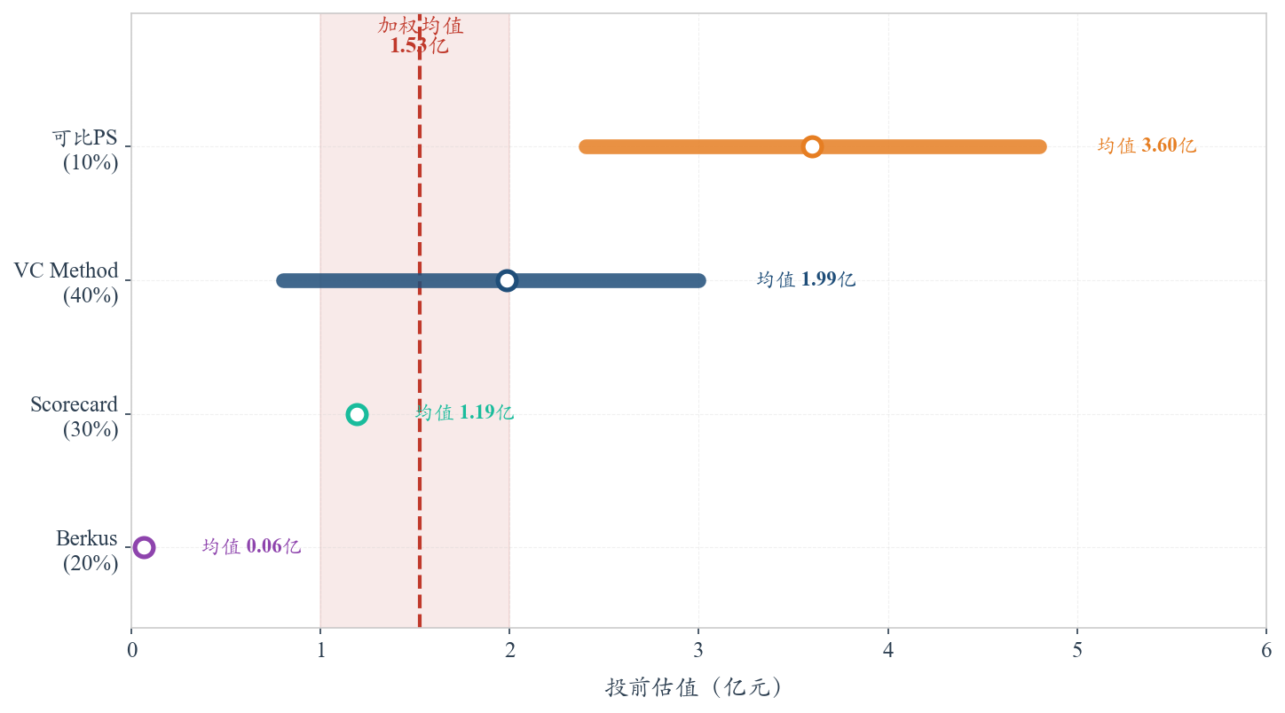
图3：四方法投前估值区间交叉验证，红色虚线为加权均值 1.53亿元
一、 融资背景与估值目的
1.1 一个「卡脖子」故事的起点
要理解这轮融资，先要理解公司站在什么位置上。半导体设备里有一类叫多层陶瓷基板（MCS）的核心组元，静电卡盘、陶瓷加热器都离不开它，而高端产品几乎被日本陶瓷巨头等少数厂商垄断，中国进口依存度超过九成。更棘手的是，日本经济产业省已把部分高端陶瓷基板列入出口管制清单——这意味着国内泛半导体设备厂商随时可能面临断供。臻陶科技的创业逻辑，正是从这个「最迫切的卡脖子点」切入。
公司定位为泛半导体高性能陶瓷材料及部件供应商，以自研「场辅助制备制造」技术为底座，围绕多层陶瓷基板与氮化硅陶瓷基板两大核心，向静电卡盘、陶瓷加热器等高价值部件延伸。当前公司处于天使轮：氮化硅已做出 2 英寸、6 英寸样品并送样验证，MCS 进入客户认证准备阶段，尚无规模化收入与签约订单。这个阶段决定了它的估值必然是「面向未来的定价」，而非「基于当下财务的定价」。
1.2 融资路径：一场分四段的接力
公司规划了一条清晰的四段式融资路径，每一轮都对应一个明确的产业化里程碑，本轮天使轮是这场接力的第一棒：
轮次 | 时间 | 金额 | 主要用途 | 阶段目标
天使轮 | 2026 | 4,500万 | 核心设备/运营/认证 | Si₃N₄小批量供货、MCS客户认证
Pre-A轮 | 2028 | 8,000万 | Si₃N₄量产线/MCS小批量 | Si₃N₄放量、加热器中试
A轮 | 2029 | 1.2亿 | Si₃N₄/MCS量产线扩建 | MCS批量供货、加热器量产
B轮 | 2030 | 5.5亿 | 加热器/MCS扩至10条线 | 平台化放量、启动IPO
这条路径的关键含义是：本轮 4,500万元不是用来「维持运营」，而是用来「打通从实验室到中试量产的惊险一跃」——买下共键合关键设备、建立氮化硅小批量供货能力。对天使投资人而言，这一棒跑通了，后面三棒的估值才有想象空间；跑不通，则前功尽弃。因此本轮的风险收益特征极为鲜明：高风险，但也是整条价值链上单位资金撬动倍数最高的一段。
1.3 估值目的与范围
本报告服务于天使轮投资决策，目标是测算投前/投后估值区间、本轮合理股比，并给出敏感性与风险分析，为投委会的谈判锚点提供依据。需要界定的是，全部测算基于 BP，属分析性估值，并非审计或正式资产评估；所有折现率、倍数、稀释比例与情景概率均为分析师判断，需在尽职调查中以管理层三表模型与第三方材料替换验证。
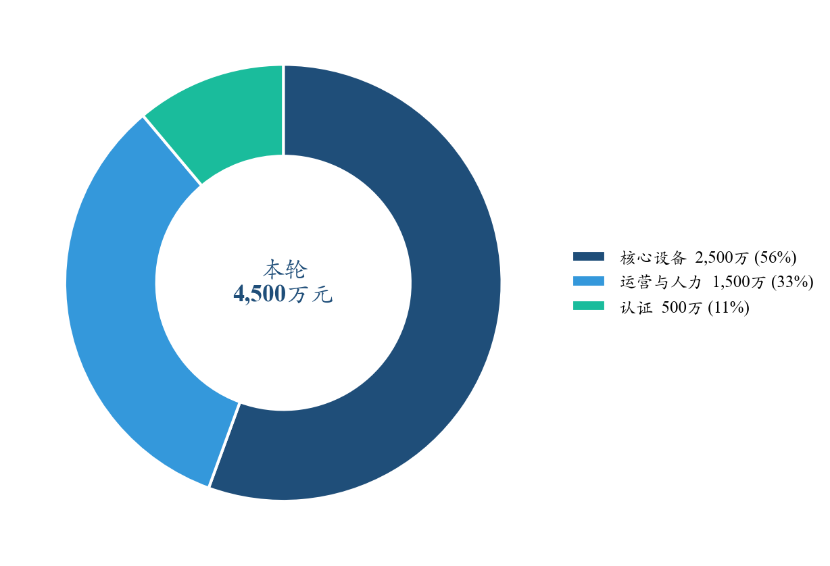
图5：本轮 4,500万元资金用途——核心设备占 56%
二、 公司分析
2.1 愿景：一个平台，多个卡脖子市场
公司的愿景颇具野心：5 到 8 年内成为细分领域国际领先的高精尖企业，实现年产值 30-50亿元、净利润10-15亿元并最终上市。支撑这份野心的，是一个「一个技术平台 → 多个产品线」的商业逻辑——用同一套原创的场辅助制备制造工艺，同时切入静电卡盘、陶瓷加热器、氮化硅基板等多个高壁垒、进口依赖的市场。这种平台型打法一旦跑通，估值的天花板将由单一产品的市场空间，扩展为多个市场空间之和。
2.2 产品矩阵：从材料到部件的纵向一体化
产品线 | 核心部件 | 下游应用 | 市场地位/痛点
多层陶瓷基板(MCS) | AlN基板+W/Mo电极 | ESC、加热器核心组元 | 高端近乎日本垄断，卡脖子最严重
Si₃N₄陶瓷基板 | 高导热氮化硅基板 | IGBT/EV逆变器、CPO、AI散热 | 第三代功率器件首选，CAGR>16%
静电卡盘(ESC) | cBMCS结构 | 光刻/刻蚀机核心部件 | 国产空白大，良品率预计>85%
陶瓷加热器 | 多层AlN+RF网格 | CVD/ALD工艺腔室 | 日/美/韩主导，TOP5占>68%
这四条产品线并非彼此独立，而是共享同一套共键合工艺平台，且存在内在的组元关系——多层陶瓷基板本身就是静电卡盘与陶瓷加热器的核心组元。这意味着公司一旦攻克 MCS，就同时握住了三个下游部件市场的钥匙；而氮化硅基板则直接对接功率半导体与 AI 散热的放量需求。产品矩阵由此形成从材料到部件的纵向一体化，每一条线都对应着进口替代的刚性需求，这正是 Scorecard 中「市场机会」维度获得高分的底层原因。
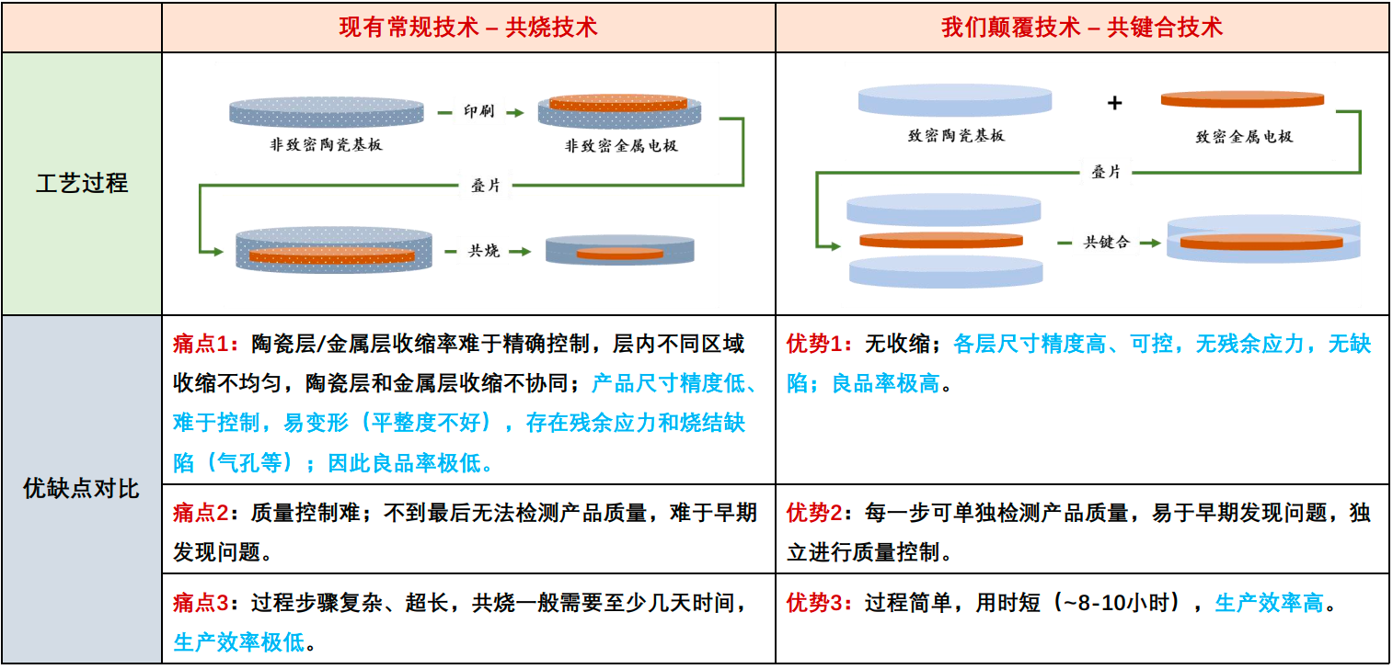
2.3 竞争壁垒：物理上被验证过的护城河
对早期硬科技项目，投资人最怕的是「故事讲得漂亮，但技术过不了物理关」。臻陶科技的差异在于，它的核心壁垒已经在实验室层面被数据验证：
- ① 原创工艺：「共键合」以致密陶瓷加金属电极叠片键合，替代传统共烧，做到无收缩、近零残余应力、各层可独立质检。
- ② 实测性能：键合强度≥310MPa、热导率保持>99%、预计良品率>85%、键合时长仅0.5-2小时（传统共烧需数天、良品率仅30-60%）。
- ③ 知识产权：已获发明专利2项，另有待申请专有技术2项，覆盖多层陶瓷-金属连接与高导热氮化硅烧结锻造，产权清晰。
- ④ 团队与客户：顶尖材料学者领衔，已与华芯国际、北方精创、芯微科技、拓晶科技等头部厂商沟通推进合作。
这四重壁垒叠加起来，构成了一条「别人短期难以复制」的护城河。尤其是良品率从三成到八成的跨越，直接决定了产品的成本竞争力与量产可行性——这也是整个估值故事中最关键的技术支点。
2.4 核心团队：科学家 + 完整产业化班底
姓名/角色 | 背景
李明远 / 董事长·首席科学家 | 材料科学全球前1%学者，h因子65，场辅助制备技术发明人，中/美发明专利20项
周启明 / CEO | 国内顶尖高校材料，长期半导体行业从业，丰富行业资源
王志强 / CTO | 国内顶尖高校材料+海外名校管理，30年国际及国内半导体设备龙头等大厂经验
陈立军 / COO | 国内重点高校冶金物化，20年华芯国际、国际芯片巨头经验，擅长量产导入
孙浩然 / CIO | 国内顶尖高校微电子，多次创业，擅长成果早期工程化与商业运作
团队配置几乎覆盖了硬科技创业的每一个关键环节：李明远教授解决「技术从哪来」，王志强、陈立军解决「如何量产」，孙浩然解决「如何商业化」，再加上华睿资本管理合伙人等顾问坐镇资本与战略。这种「科学家 + 大厂产业化老兵」的组合，是早期项目中最稀缺的资产，也是 Scorecard 团队维度给到 150%（显著优于行业均值）的直接依据——在天使轮，投的很大程度上就是人。

三、 行业与市场分析
3.1 需求侧：三个市场，同一股东风
臻陶科技的三大目标应用——氮化硅基板、静电卡盘、陶瓷加热器，看似分散，背后却是同一股产业东风：AI 算力对散热的极致要求、电动车对功率器件的爆发式需求、光通信向 CPO 的升级。这三股力量共同抬高了高性能陶瓷基板的需求曲线。下表汇总三大市场的规模与增速：
目标市场 | 2025规模 | 2032E规模 | CAGR | 驱动力
全球Si₃N₄基板 | 20.80亿$ | 29.69亿$ | 6.11% | IGBT/EV逆变器、CPO、AI散热
全球静电卡盘ESC | 18.91亿$ | 25.34亿$ | 5.0% | 晶圆制造扩产、国产替代
全球陶瓷加热器 | 11.03亿$ | 16.77亿$ | 6.0% | CVD/ALD工艺设备增长
全球MCS(HTCC+LTCC) | ≈48.5亿$ | — | — | 陶瓷基板进口依存>90%
三大目标应用合计约 50亿美元级，且均以中个位数以上速度稳步扩张，其中氮化硅基板增速最快。对一家天使轮公司而言，市场规模足够大意味着「即便只吃下一小块份额，也足以支撑十亿级营收的退出想象」——这正是 VC Method 中「2031年营收约10亿元」这一退出假设的产业基础。
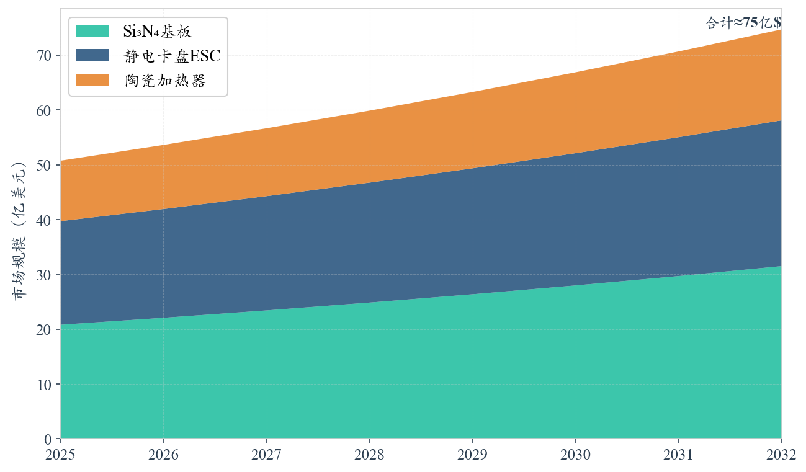
图6：三大目标应用全球市场规模合计约 50亿美元级并稳步扩张（按各自 CAGR 外推）
3.2 供给侧：一个被日本人占着的空位
需求旺盛的另一面，是国产供给的严重缺位。高端陶瓷基板长期由日本主导，中国进口依存度超过 90%，叠加出口管制，国内设备厂商承受着实实在在的断供焦虑。国产厂商如华卓精科、珂玛科技等多处于小批量或验证阶段，高端市场基本空白。对投资人来说，这个「被占着的空位」就是最大的价值来源：谁能第一个用国产化的高良品率产品填进去，谁就能享受进口替代与政策鼓励的双重估值溢价。这也是我们在 VC Method中给予相对激进目标回报（MOIC 8×）的产业逻辑支撑。
3.3 技术竞争优势：为什么是「它」能填空
对比维度 | HTCC/LTCC(传统) | 日本进口MCS | cBMCS(公司)
良品率 | 30-60% | 60-80%(定制) | 预计>85%
生产周期 | 数天~数周 | 数周(交期长) | 0.5-2小时键合
尺寸精度 | 低(收缩难控) | 中等 | 高(各层独立)
残余应力 | 高(变形风险) | 中等 | 近零
键合强度 | N/A | 不公开 | ≥310MPa(实测)
国产化可行性 | 受限(原材料) | 不可能(进口) | 完全可控
这张对比表回答了投资人最关心的问题：填空的机会为什么属于臻陶科技而非别人。传统共烧路线受制于收缩难控、良品率低；日本进口则贵且随时可能断供。而公司的共键合工艺在良品率、生产周期、精度与国产可控性上全面胜出，等于同时解决了「做得出」与「做得起」两个问题。需要清醒看到的是，这些性能指标目前多为实验室与中试实测值，尚未经大规模量产和客户端长期可靠性验证——这是技术优势转化为商业价值之前，必须跨过的最后一道关。
四、 估值方法与框架
为一家没有收入、不确定性极高、却握有硬核技术的早期公司定价，没有任何单一方法是可靠的。因此本报告的方法论选择，本身就是对「如何为不确定定价」这一问题的回答：以「以退定投」的 VC Method 描绘成功情景的价值，以 Scorecard、Berkus 为早期定性要素定价，以可比 PS 倍数做近端校验，四者交叉验证，相互牵制，避免任何一种方法把结论带偏。
方法 | 权重 | 适用性 | 在本项目中的角色
VC Method | 40% | 早期以退定投主流方法 | 核心：退出价值折现反推本轮
Scorecard | 30% | 天使轮定性要素定价 | 团队/技术/市场加权调整行业基准
Berkus | 20% | 无收入项目五要素法 | 对深科技保守赋值(×0.9系数)
可比PS倍数 | 10% | 近端营收交叉校验 | 防止VC法单边高估的锚
权重的分配体现了明确的判断取向：VC Method 最贴合早期项目「以退定投」的本质，给予最高权重；Berkus 因其上限机制会系统性低估深科技，可比 PS 又容易在乐观时高估，故双双降权，作为区间的下沿与上沿参考。至于情景 DCF，由于对假设过于敏感，本报告只将它作为内在价值的旁证，不纳入加权——用它来回答「这个价值在内生逻辑上站不站得住」，而非直接决定价格。
五、 估值测算
5.1 VC Method（概率加权）——故事的主线
VC Method 的思路，可以用一句话概括：先算清楚这家公司若成功，退出时能值多少钱，再按目标回报和成功概率折回今天。我们假设公司在 2031 年营收约 10亿元（BP 口径），以可比 EV/Revenue 8× 并按一级市场惯例打 60% 折价估算退出权益，再结合累计稀释与三档情景概率加权：
情景 | 退出营收(万元) | PS倍数×折价 | 退出权益(万元) | 累计稀释 | 概率 | 含义
乐观 | 125,000 | 8×0.75 | 750,000 | 45% | 20% | 放量顺利、份额领先
基准 | 100,000 | 8×0.60 | 480,000 | 55% | 55% | 如期达成BP规划
悲观 | 60,000 | 8×0.20 | 96,000 | 65% | 25% | 放量迟滞、折价扩大
概率加权 | — | — | — | — | 100% | 投前≈19,864万
三档情景的设置，其实就是把「这个技术能不能产业化成功」这个二元问题，拆解成一条连续的概率光谱。以目标 MOIC 8× 将概率加权后的退出价值折现回本轮、扣除后续稀释，得到概率加权投前约 1.99亿元。这是四种方法中权重最高、也最能代表投资人真实决策逻辑的核心结论——它回答的是「以今天这个价格进去，赔率划不划算」。
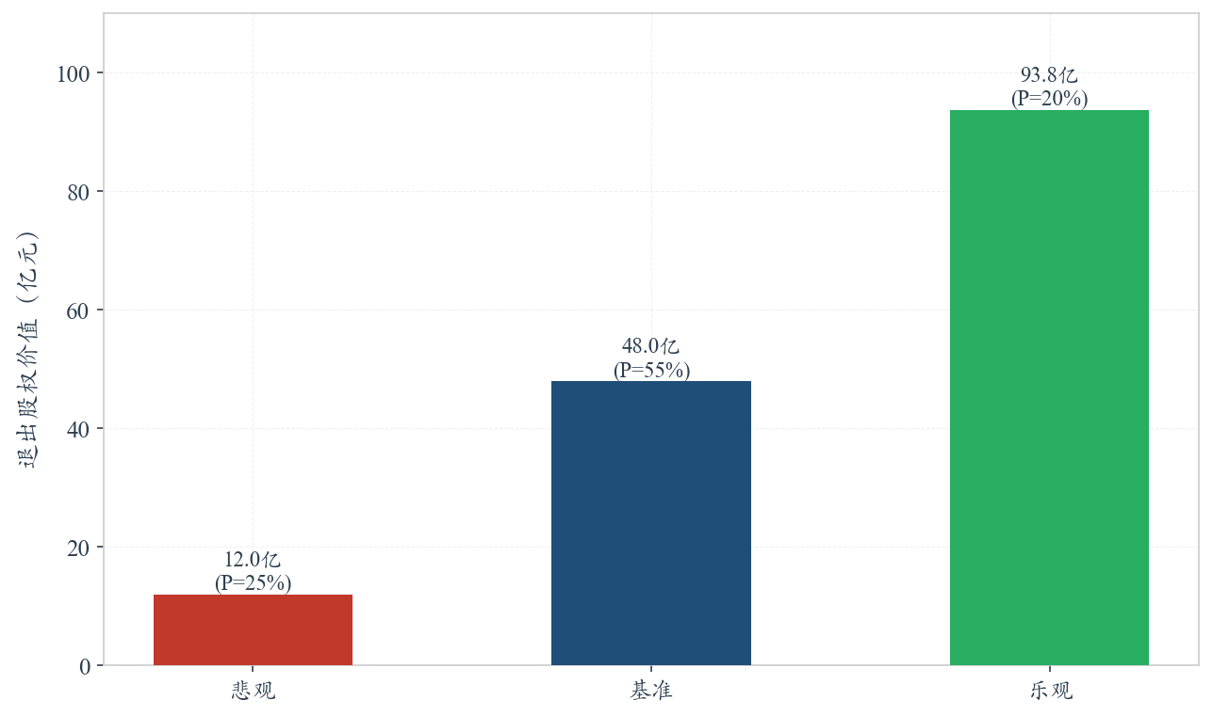
图2：VC Method 三情景隐含投前估值与概率加权结果
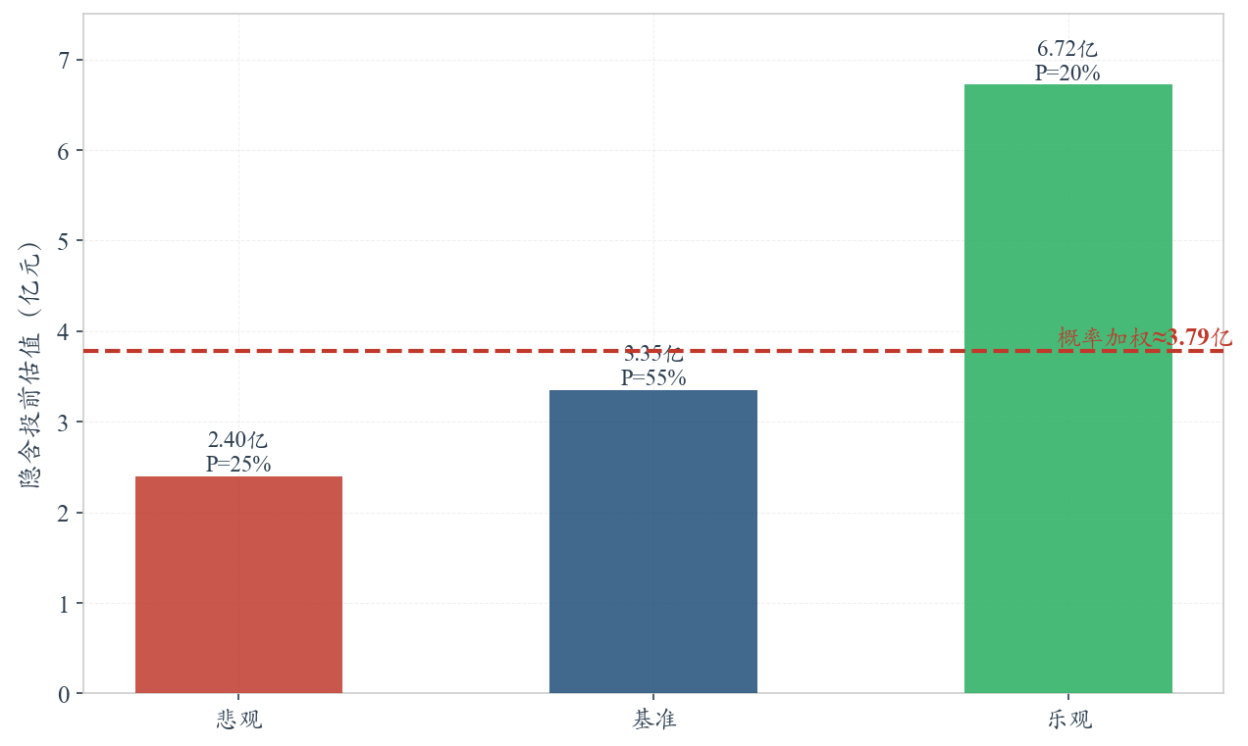
图4：情景概率分布（基准 55% / 乐观 20% / 悲观 25%）

5.2 Scorecard（计分卡）——给「人和赛道」定价
如果说 VC Method 是从未来倒推，Scorecard 则是从当下的「素质」出发。它以可比早期项目投前基准（本项目取 9,000万元）为锚，按七个维度逐一比较本项目相对行业均值的优劣：
评估维度 | 权重 | 相对评分 | 加权贡献
管理团队实力 | 30% | 150% | 45.0%
机会/市场规模 | 25% | 130% | 32.5%
技术/产品 | 15% | 150% | 22.5%
竞争环境 | 10% | 120% | 12.0%
营销/销售/合作 | 10% | 90% | 9.0%
额外投资需求 | 5% | 80% | 4.0%
其他因素 | 5% | 150% | 7.5%
加权合计 | 100% | — | 132.5%
打分的结果耐人寻味：团队与技术两项都给到 150%，说明这家公司最强的资产是「人」和「原创技术」；而营销销售、额外投资需求两项低于均值，则诚实地反映出它「离商业化还远、且后续极度烧钱」的早期特征。加权系数 132.5% 乘以行业基准 9,000万元，得约 1.19亿元。这个数字比 VC Method 保守，恰好起到向下平衡的作用——提醒我们不要被退出故事冲昏头脑。
5.3 Berkus（伯克斯）——最保守的那把尺子
Berkus 法给早期项目的五个要素各设一个价值上限，再按实现度打分，最后乘以硬科技保守系数 0.9：
要素 | 满值上限(万元) | 实现度 | 赋值(万元)
基本价值(想法/IP) | 150 | 90% | 135
原型/技术验证 | 150 | 80% | 120
管理团队质量 | 150 | 95% | 143
战略关系/客户 | 150 | 60% | 90
产品化/销售 | 150 | 20% | 30
小计×硬科技系数0.9 | 750 | — | 648
Berkus 只给出约 648万元，远低于其他方法。这不是模型出错，而是这把尺子天生为消费和互联网早期项目设计——它的价值上限机制，对臻陶科技这种「资本密集、退出价值巨大」的深科技系统性偏低。我们保留它并赋 20% 权重，正是要用这个极度保守的数字，为估值区间钉下一个下沿：万一技术始终走不出实验室，投资人的价值大致就在这个量级。它是故事里那个必要的悲观者。
5.4 可比PS倍数——用市场的镜子对照
最后，我们用可比上市公司的估值倍数做一次近端校验。半导体零部件板块（富创精密、珂玛科技、华卓精科、神工股份等）的 EV/Revenue 大致在 7×–12× 区间，中位约 8×；对早期一级市场按折价取值后，得到参考投前约 3.6亿元，构成估值区间的上沿。这面「市场的镜子」告诉我们：如果公司真能对标这些已上市的同行，它的想象空间可以到什么高度。
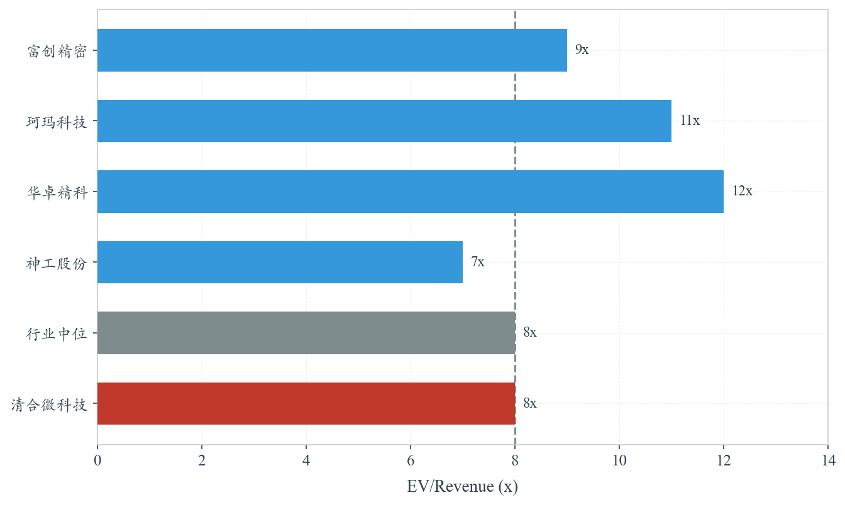
图7：可比公司 EV/Revenue 倍数参考（早期一级市场取折价）

六、 情景 DCF 交叉校验
到这里，故事需要一个独立的旁证。VC Method 是从「退出倍数」推价值，若单独使用，难免让人怀疑是否被乐观的退出假设推高了。于是我们再走一条完全不同的路——现金流折现，看看内在价值能否支撑同样的结论。早期项目的 DCF 高度依赖假设，因此我们用偏高的 WACC 来吸收执行与生存风险，分熊、基准、牛三档情景对 2026-2031 现金流做年中折现：
情景 | 2031营收(万元) | 稳态EBIT率 | WACC | 永续增长g | 企业价值(万元)
熊市 | 60,000 | 偏低 | 35% | 3% | -3,673
基准 | 100,000 | 中等 | 30% | 4% | 22,054
牛市 | 125,000 | 偏高 | 25% | 5% | 96,095
结果令人安心：基准情景 DCF 企业价值约 2.21亿元，隐含投前约 1.76亿元，与 VC Method 的投前 1.99亿元落在同一区间。两条独立路径殊途同归，大大增强了均值的可信度。而熊市情景企业价值为负，则再一次提醒——这是一个「成则丰厚、败则归零」的早期项目，价值的实现高度依赖执行的兑现，容不得半点侥幸。
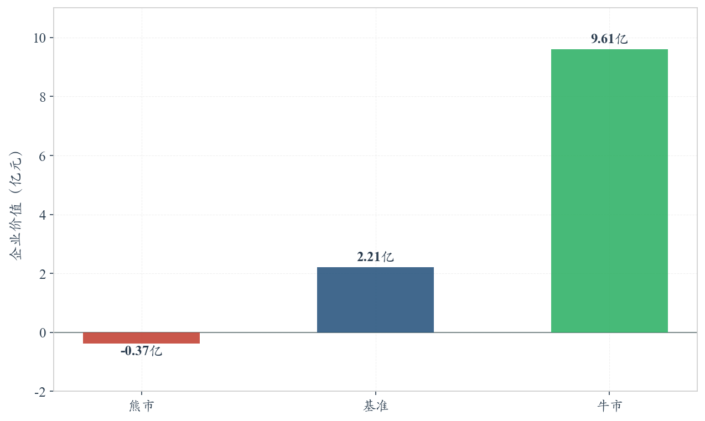
图10：情景 DCF 企业价值——基准 2.21亿元，与 VC 法交叉印证
七、 综合估值结论
把四条线索合到一起，故事就有了结局。四方法按权重合成，得加权投前估值均值约 1.53亿元，估值区间0.06亿–3.60亿元：下沿是 Berkus 的冷静警告，上沿是可比 PS 的乐观想象，中间由 VC Method 与 DCF共同锚定。这个区间不是模糊，而是诚实——它把「这项技术能不能产业化」的全部不确定，都摊在了阳光下。
 | 投前估值 | 投资额 | 投后估值 | 本轮股比
均值 | 15,253万元 | 4,500万元 | 19,753万元 | 22.8%
区间下沿 | 648万元 | 4,500万元 | 5,148万元 | —
区间上沿 | 36,000万元 | 4,500万元 | 40,500万元 | —
我们的建议是：以投前 1.5亿元附近作为谈判锚点，本轮 4,500万元换取约 22.8% 股权。但真正聪明的投资，不只是谈一个好价格，而是设计一个好结构——考虑到深科技的高不确定性，强烈建议以里程碑分期出资，把资金与氮化硅供货、MCS 客户认证等关键节点绑定。这样，投资人买下的就不是一个「赌注」，而是一串「可以随时叫停的期权」。

八、 融资与股权测算
8.1 本轮股权结构
主体 | 投前 | 本轮增发 | 投后持股
创始团队 | 100% | — | 约77.2%
天使投资人 | — | 4,500万元 | 约22.8%
投后合计 | — | — | 100%
本轮完成后，创始团队仍握有约 77.2% 的绝对控制权，天使投资人持股约 22.8%。对早期项目而言，让创始团队保持高比例控股是合理且必要的——它保证了核心团队的长期动力，而这恰恰是硬科技能否熬过漫长产业化周期的关键。
8.2 后续稀释路径
天使投资人需要清楚自己在这条融资长跑中的位置。按 BP 规划的 Pre-A、A、B 三轮融资，若不追加跟投，天使轮持股将随后续轮次逐步稀释，至 IPO 前约剩 9.5%：
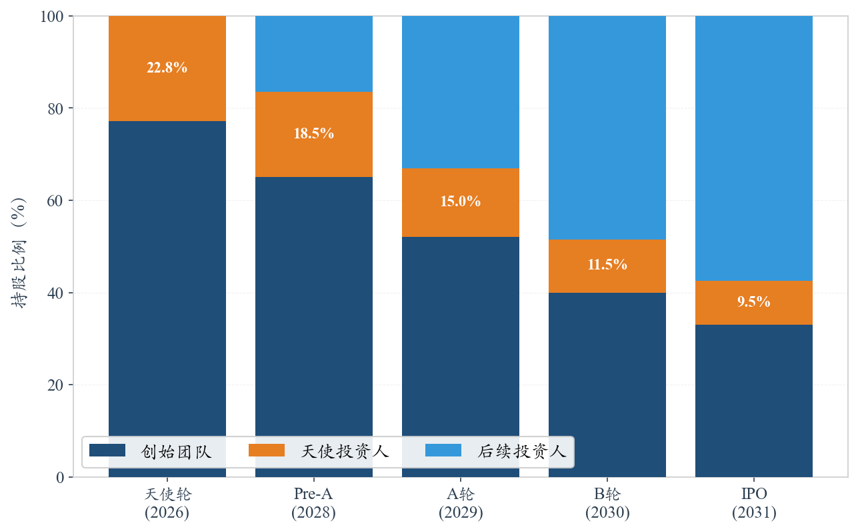
图8：天使投资人持股稀释路径（示意，后续轮估值为分析师假设）
九、 敏感性与风险分析
9.1 估值对什么最敏感
任何估值结论都建立在假设之上，理解结论对哪些假设最敏感，比记住结论本身更重要。测算显示，投前估值对目标 MOIC 与退出 PS 倍数最为敏感：
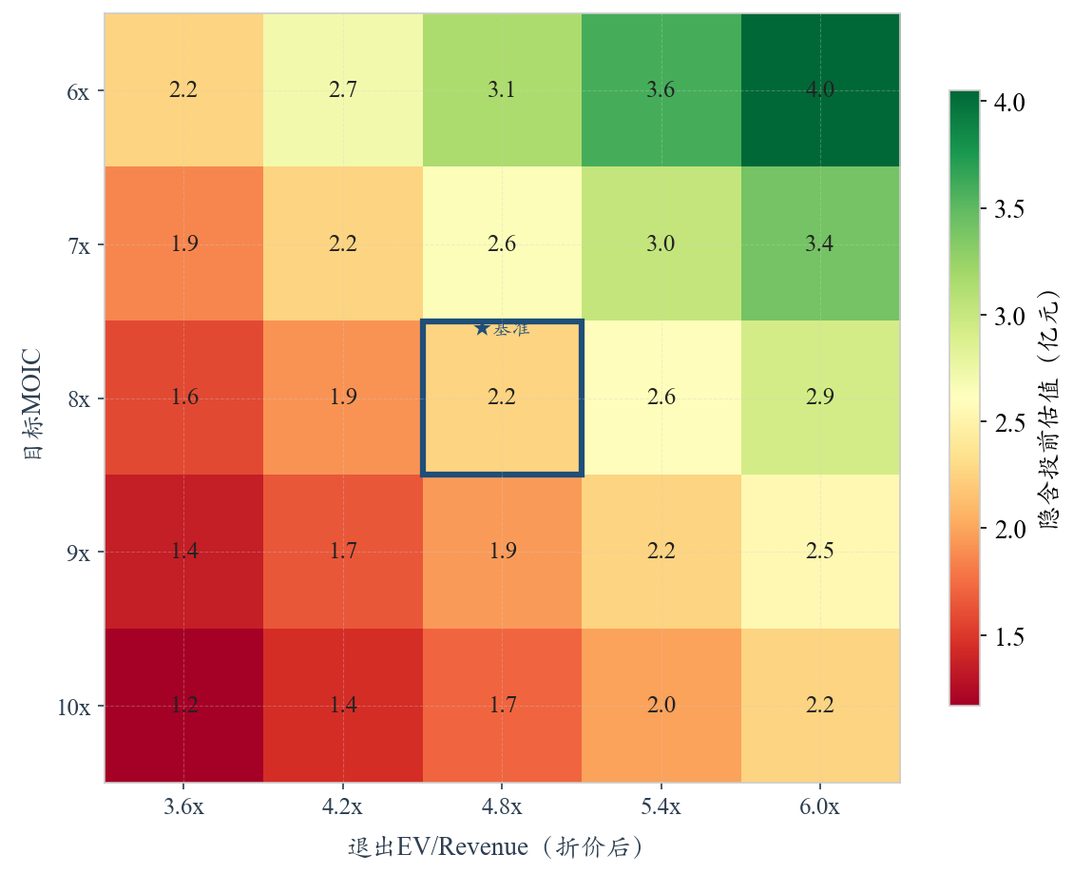
图9：投前估值敏感性（目标 MOIC × 退出 PS 倍数）
具体而言，MOIC 每上升 1×，隐含投前下降约 10-15%；退出 PS 每上升 0.6×，投前上升约 12%。这组数字传递的信号很清晰：估值的锚点其实系在「退出时市场愿意给多高倍数」这个假设上，而这恰是五年后才能揭晓、今天无法确定的变量。它从数量上印证了前文的建议——用里程碑分期来对冲这份不确定，远比在估值数字上反复拉锯更有意义。
9.2 主要风险
- ① 技术产业化风险：实验室/中试良品率>85%尚未经大规模量产验证，放量后一致性与成本控制存在不确定性。
- ② 客户导入风险：半导体零部件认证周期长（12-24个月），头部客户尚在沟通阶段，订单兑现有时滞。
- ③ 融资接续风险：后续轮次累计资金需求超8亿元，若市场遇冷或里程碑滞后，可能面临down round。
- ④ 竞争替代风险：国产同行与日本厂商可能加速迭代，先发优势窗口有限。
- ⑤ 估值假设风险：无审计三表、无签约订单，折现率/倍数/稀释/概率均为判断值，需尽调实证替换。
这五类风险中，技术产业化风险是「本源风险」——它一旦失败，其余风险都无从谈起；而融资接续风险则是「过程风险」，可以通过条款设计和分期出资来部分对冲。识别风险的目的不是吓退投资，而是为了在结构上把可控的风险管住，把不可控的风险定价。
9.3 风险缓释建议
- 里程碑分期出资，绑定Si₃N₄供货、MCS客户认证等硬指标，把资金投放与技术兑现挂钩。
- 投资协议约定反稀释、优先清算、优先跟投与回购/对赌条款，守住下行保护与加注权利。
- 要求管理层提供审计三表、专利转让完成证明、客户送样验证材料，作为交割前提。

十、 成长战略与未来市场空间
前九章用数字回答了「这家公司现在值多少钱」。作为收尾，这一章暂时放下折现与倍数，回到更本质的问题：真正决定这家公司未来值多少钱的，是它的战略能否成立、以及它所处的赛道未来能长多大。换句话说，前面的估值是「静态定价」，这一章讲的是支撑一切数字的「动态故事」——臻陶科技打算怎么打这场仗，以及这场仗所在的战场，未来十年会扩张到什么程度。
10.1 战略路径：从单点突破到平台化扩张
公司的战略内核，是一条「以材料平台撬动多个部件市场」的扩张路线，而非押注单一产品。它的第一步是单点突破——集中资源攻克多层陶瓷基板（MCS）这个卡脖子最严重、技术门槛最高的环节。一旦 MCS 的共键合工艺跑通，公司就同时握住了静电卡盘与陶瓷加热器两大部件的核心组元，等于用一次技术突破，打开了三个下游市场的门。这种「一点撬三面」的结构，是平台型打法区别于单品公司的关键。
第二步是横向复制与纵向延伸并行。横向上，同一套场辅助制备平台可以从 MCS 延展到氮化硅基板，切入功率半导体与 AI 散热这条增速更快的赛道；纵向上，公司从「卖材料」逐步走向「卖部件、卖模组」，沿价值链向下游高附加值环节爬升。战略上，这意味着公司的成长不依赖单一产品的天花板，而是把一项底层工艺反复变现到多个高壁垒市场——每多打开一个市场，平台的边际价值就抬升一次，这也是它敢于对标平台型材料公司、而非单一零部件供应商的底气。
10.2 分阶段成长蓝图
公司的成长被清晰地切成三个阶段，每一阶段都以「技术兑现 + 市场卡位」双线推进，而非单纯扩产：
- 第一阶段 近期（2026-2028，天使轮至Pre-A）：打通共键合关键设备，实现Si₃N₄小批量供货、MCS客户认证过关，完成从实验室到中试的惊险一跃，坐实「做得出」。
- 第二阶段 中期（2029-2030，A轮至B轮）：MCS批量供货、加热器量产，产能扩至多条产线，在头部晶圆厂供应链中卡住位置，坐实「做得起、供得上」。
- 第三阶段 远期（2031及以后）：四条产品线平台化放量，冲击科创板IPO，向年产值30-50亿元、净利润10-15亿元的愿景迈进，坐实「长得大」。
这三个阶段的递进，本质是一家硬科技公司价值创造的完整弧线：从「技术可行」到「商业可行」再到「规模可期」。天使轮投资人押注的，正是第一阶段的兑现能否顺利点燃后面两级火箭——第一级点火成功，后续的估值跃迁才有物理基础。

10.3 行业未来发展空间：一条持续抬升的天花板
公司战略能否成立，最终取决于赛道足够大、且还在长大。臻陶科技所处的高性能陶瓷部件市场，正被三股长期结构性力量持续推高天花板。其一是 AI 算力与 CPO 光模块——大模型带来的算力军备竞赛，对散热基板提出了近乎极致的要求，氮化硅、氮化铝基板的需求曲线因此被显著抬升。其二是电动车与新能源——功率半导体（IGBT、SiC 模块）的爆发式增长，直接拉动作为其散热与封装基础的高导热陶瓷基板需求，这也是氮化硅基板增速能超过 16% 的根本原因。
其三是晶圆厂扩产与国产替代的叠加共振。全球及国内晶圆制造产能的持续扩张，本身就在放大静电卡盘、陶瓷加热器等设备零部件的存量需求；而在中美科技博弈与日本出口管制的背景下，「进口替代」从一个商业选项变成了产业安全的刚性要求。换句话说，即便整体市场增速平稳，国产厂商可争夺的「替代空间」也在被政策和地缘因素快速释放——这是一块由外部环境额外馈赠的增量蛋糕。
把这三股力量叠加，可以看到一个重要判断：公司三大目标应用当前合计约 50亿美元级，但这只是静态快照。随着第三代半导体渗透率提升、AI 与新能源需求向纵深发展，高性能陶瓷部件的可及市场（TAM）在未来十年大概率呈现「量价齐升」——用量随下游放量而增长，单价随高端化、国产高端产品补位而抬升。对一家刚起步的平台型公司而言，赛道的天花板越高、且抬升越快，其远期成长的想象空间就越大，这正是支撑 VC Method 中「十亿级营收退出」假设最深层的产业逻辑。
10.4 五到十年的战略位置与护城河演进
若沿既定战略顺利推进，五到十年后的臻陶科技，理想位置不是「又一家陶瓷零部件厂」，而是「泛半导体高性能陶瓷材料的平台型龙头」——以共键合工艺为底座，同时在 MCS、氮化硅基板、静电卡盘、陶瓷加热器多个细分市场占据国产高端份额。这个位置的价值，远高于任何单一产品线的简单加总，因为平台意味着研发、工艺与客户资源的复用与协同。
更重要的是，它的护城河会随时间自我加深。硬科技的壁垒不是静态的专利，而是动态累积的三重优势：一是量产 know-how 的沉淀——良品率与一致性只能在一批批产品中打磨出来，后来者难以跳过；二是客户认证壁垒——半导体零部件一旦通过头部客户 12-24 个月的严苛认证并进入供应链，替换成本极高，先入者享有长期粘性；三是产能与规模效应——率先建成的产线带来成本与交付优势，进一步巩固份额。战略上，当前这段「技术已验证、量产未铺开」的窗口期，正是护城河最浅、也最值得抢先卡位的时点——这既是本轮投资的机会所在，也是其时间价值所在。
回到最初的那个问题：为什么值这个价？数字给出的是一个区间，而这一章给出的是区间背后的信念——一支能把实验室成果推向产线的团队，一项能反复变现的底层工艺，一条仍在被 AI 与新能源不断抬高的赛道天花板。当技术兑现、市场卡位、赛道扩张三者共振，今天的投前估值就不再是终点，而只是这段成长故事的起点。

附录 Appendices
附录A：预计营收路径
估值故事的终点，是一条从零到十亿的营收曲线。BP 管理层预测，随着氮化硅放量、MCS 批量供货与加热器量产，公司营收将从 2027 年约 350万元，增长至 2031 年约 10亿元。这条曲线越到后期越陡，典型的硬科技「先蛰伏、后爆发」形态：
年份 | 2026 | 2027 | 2028 | 2029 | 2030 | 2031
预计营收 | — | ~350万 | ~3,000万 | ~3亿 | ~5亿 | ~10亿
阶段 | 技术验证 | 小批量 | MCS导入 | 批量供货 | 平台放量 | IPO筹备
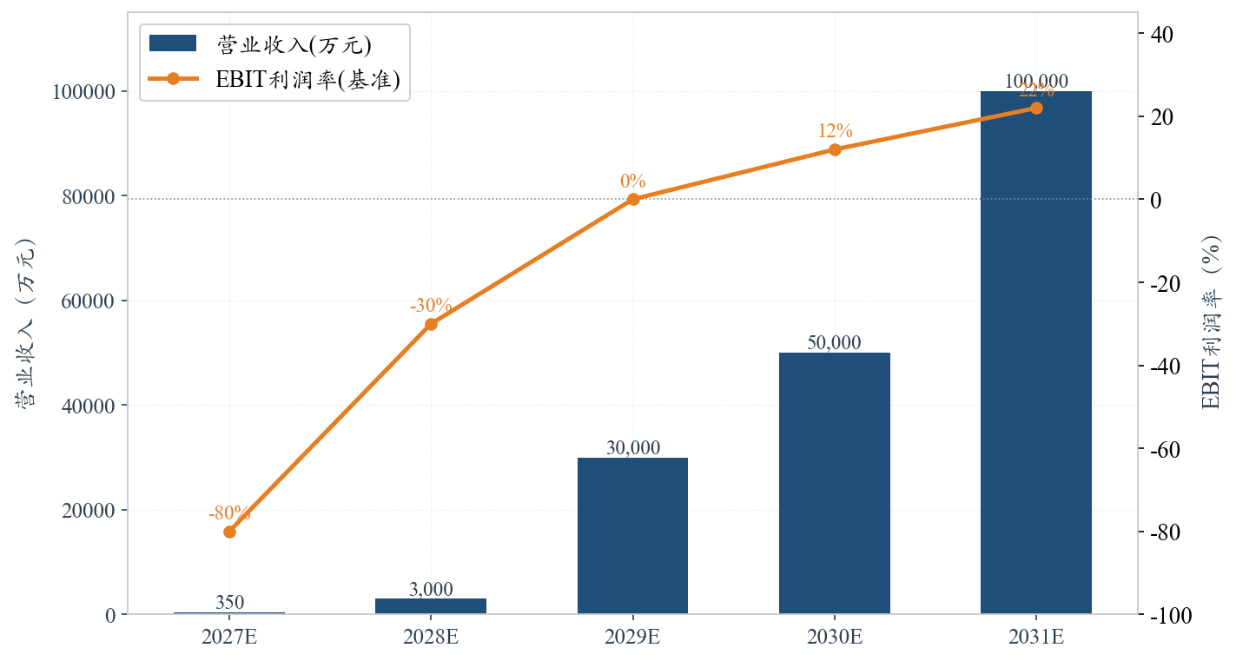
图1：2027-2031 预计营收路径（管理层预测，退出年约 10亿元）
附录B：关键假设与来源
为便于尽调核验，下表汇总全部关键假设，并明确区分「事实」（BP 明确披露）与「判断」（分析师基于行业经验的假设）：
参数 | 取值 | 性质 | 依据/来源
天使轮投资额 | 4,500万元 | 事实(BP) | 项目BP一期投资
退出年营收(2031) | 10亿元 | 判断 | BP管理层预测
目标MOIC | 8× | 判断 | 硬科技+政策鼓励调整
可比EV/Revenue | 8×(中位) | 判断 | 半导体零部件区间7-12×，须尽调替换
一级市场折价 | 60% | 判断 | 公开倍数折价系数
累计稀释至IPO | 45%-65% | 判断 | 分情景假设
情景概率 | 20/55/25% | 判断 | 乐观/基准/悲观
DCF WACC | 25%-35% | 判断 | 早期深科技风险吸收
永续增长g | 3%-5% | 判断 | 分情景假设
方法权重 | 40/30/20/10% | 判断 | 天使轮方法适用性
附录C：方法学与局限
本报告以 VC Method（概率加权）为核心，Scorecard、Berkus 做定性定价，可比 PS 交叉校验，情景 DCF做内在价值旁证，符合早期一级市场估值的通行做法。其主要局限有四：一是 BP 未提供审计财务、订单合同、资产负债表与完整股权结构；二是所有折现率、倍数、稀释、概率均为分析师判断，非管理层承诺；三是可比公司倍数未取到实时市场数据；四是技术性能指标为实验室与中试值。这四点局限，也正是尽职调查应当重点攻克的四个方向。

